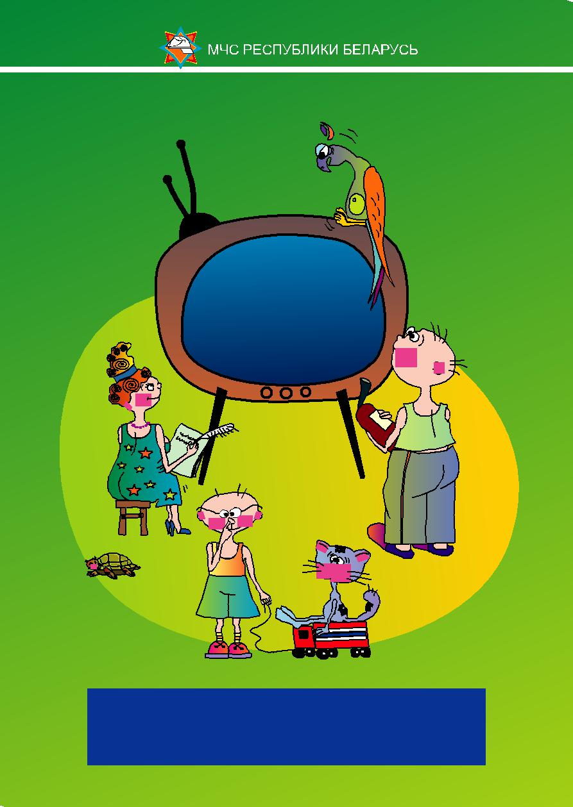

ПАМЯТКА

ДЛЯ РОДИТЕЛЕЙ

В ПЕРИОД ЛЕТНИХ КАНИКУЛ

Памятка для родителей

уважаемые мамы и папы!

Лето – самое замечательное время для отдыха. Чтобы оно было приятным , запоминающимся и полным положительных впечатлений, позаботьтесь

- безопасности своего ребенка, прочтите эту памятку и изучите с ним правила безопасности.
.
несколько простых советов, как научить ребенка безопасному поведению:
ежедневно напоминайте ребенку о правилах безопасного поведения. Используйте для этого соответствующие ситуации: на улице, в домашней обстановке, в путешествии;
объясняйте ребенку все, что происходит вокруг, комментируйте, почему нужно поступать так, а не иначе
важно понимать:

запрет скорее даст стимул ребенку попробовать в ваше отсутствие то, что нельзя, поэтому говорить о безопасности нужно в доверительной манере, ни в коем случае не угрожать и не запугивать;

если хотите научить ребенка правилам безопас-ности, прежде всего, выполняйте их сами

оглавление

Безопасность в деревне (на даче) 1

Правила безопасного поведения на водоеме (реке, озере) 2

Безопасность при катании на роликах и велосипеде 4

Безопасность при путешествии на личном транспорте 5

Безопасность на улице 6

Безопасность при отдыхе на природе 7

Правила безопасного поведения во время грозы 8

Правила безопасного поведения при посещении леса 9

Что нужно делать, если произошел пожар 10

Правила безопасного хранения легковоспламеняющихся

жидкостей 11

Правила безопасного поведения с животными 12

Правила безопасного поведения на детских игровых

площадках 13

памятка для родителей

безопасность в деревне (на даче)

- деревне или на даче ребенок должен находиться под присмотром, ведь в сельской местности немало опасных ситуаций ;

уберите ядовитые вещества, легковоспламеняю-щиеся жидкости, спички, зажигалки в не доступные для ребенка места;
расскажите ребенку, к каким растениям нельзя притрагиваться, пробовать на вкус (борщевик, бузина, волчье лыко, пижма, белена и др.);
дети любят лазать по деревьям, поэтому избавь-тесь от сухих, хрупких веток в саду, чтобы ребенок не получил травму;
храните садовые инструменты в закрытых помеще-ниях;
не оставляйте ребенка одного возле домашнего бассейна, искусственного водоема, открытых колодцев;
ограничьте доступ ребенку на чердаки и в сараи; объясните ребенку, что прежде, чем кушать ягоды,
фрукты, овощи, нужно их тщательно помыть; не отпускайте ребенка одного гулять в лес или
неизвестную местность; ни в коем случае не отпускайте ребенка гулять в
песчаные карьеры (котлованы); объясните, что нельзя спускаться на дно карьера,
выкапывать в нем траншеи и лазы (т.к. песок может обвалиться)

при чрезвычайной ситуации звоните | 1
101 или 112

памятка для родителей

правила безопасного поведения на водоеме (реке, озере)

если вы отдыхаете вместе с ребенком:

.
обратите внимание, что дно водоема должно быть чистым и неглубоким, без коряг, водорослей и ила;
проверьте, нет ли на берегу битого стекла, острых камней и других опасных предметов;
располагайтесь с ребенком в тени деревьев, избегая прямых солнечных лучей;
наденьте на ребенка головной убор;
не допускайте ситуаций, когда ребенок находится возле водоемов (река, озеро) один;
наблюдайте за ребенком, когда он играет на берегу, не выпускайте его из вида;
входите в воду с ребенком постепенно, резкое погружение может спровоцировать сбой сердцебиения и судороги;
не позволяйте ребенку нырять с ограждений или берега;
пресекайте шалости детей на воде;
не допускайте переохлаждения ребенка, чередуй-те игры на берегу с купанием

2

памятка для родителей

правила безопасного поведения на водоеме (реке, озере)

если вы не можете быть рядом с ребенком на водоеме, договоритесь с родными (близкими, знакомыми, соседями), чтобы они присмотре-ли за ним во время купания.

объясните ребенку, что его безопасность зависит от него , поэтому он должен быть осторожным и соблюдать правила поведения на воде;
предупредите , что плавать можно только в специально оборудованных местах, недалеко от берега;
объясните ребенку, что не стоит хвастаться перед друзьями умением плавать и устраивать соревнова-ния;
объясните ребенку, что нельзя плавать на досках, надувных матрасах, автомобильных камерах и иных предметах;
расскажите об опасности игр на воде: нельзя хватать за ноги, ”топить”, подавать ложные сигналы о помощи;
расскажите ребенку, что, если кто-то тонет, нужно вызывать спасателей по телефону 101 или 112

при чрезвычайной ситуации звоните | 3
101 или 112

памятка для родителей

безопасность при катании на роликах и велосипеде

не разрешайте ребенку выходить на улицу с самокатом, велосипедом, роликами без сопровожде-ния взрослых;
ребенок должен знать, что кататься нужно только по тротуарам с ровной поверхностью, обязательно наденьте ему наколенники, налокотники, шлем;
объясните, что крутой склон, неровности на дороге, проезжающий транспорт – все это представляет серьезную опасность;
научите ребенка останавливаться у опасных мест:

выездов машин из дворов, автостоянок, арок

4

памятка для родителей

безопасность при путешествии на личном транспорте

отправляясь на личном транспорте путешество-вать, необходимо позаботиться о безопасности – заблокировать двери внутри салона;
не разрешайте ребенку стоять между сиденьями, высовываться из окна, выставлять руки, снимать блок с двери, трогать ручки во время движения;
при остановке в незнакомом месте следите за тем, чтобы ребенок не выходил из машины раньше вас;
усаживайте ребенка в правую заднюю част ь сиденья;
используйте специальное детское автокресло. Ребенок обязательно должен быть пристегнут ремня-ми безопасности

- летнюю жару ни в коем случае не оставляйте ребенка даже на несколько минут в салоне
автомобиля

при чрезвычайной ситуации звоните | 5
101 или 112

памятка для родителей

безопасность на улице

объясните ребенку, что нельзя:

.

идти гулять, не предупредив взрослых;

уходить от своего дома, двора;

играть на пустырях, возле заброшенных домов,

строек, сараев, в подвалах и на чердаках;

входить лифт с незнакомыми людьми;

брать угощения, подарки от незнакомых людей;

подбирать на улице (в подъезде) шприцы, бутылоч-

ки из-под лекарств и т.д.;

лазать по деревьям, заборам;

трогать бездомных кошек, собак и любых других животных или птиц;
идти со старшими ребятами , которые хотя т втянуть в опасную игру (например: пойти играть в лес, разжечь костер, поиграть на стройке и т.д.). Нужно научить ребенка твердо говорить «нет», если ему что-то не нравится или смущает

6

памятка для родителей

безопасность при отдыхе на природе

помните, что разводить костры необходимо

только в специально отведенных местах!

попросите ребенка помочь вам собрать дрова для разведения костра;
объясняйте и комментируйте все свои действия; окопайте место для костра и обложите его камня-

ми;

разводите костер возле водоема или поставьте рядом емкость с водой (песком), чтобы при необходи-мости можно было быстро потушить пламя;
если для жарки шашлыков используете мангал, следите за тем, чтобы дети не играли рядом и случайно не опрокинули его;
объясните ребенку, что нельзя поджигать палки и размахивать ими, так как можно устроить пожар;
уезжая с места отдыха, вместе с ребенком залейте костер водой и засыпьте землей

при чрезвычайной ситуации звоните | 7
101 или 112

памятка для родителей

правила безопасного поведения во время грозы

объясните ребенку, что гроза – опасное природное явление;
расскажите ребенку, что во время грозы нужно укрыться в помещении, закрыть окна и отойти в глубь комнаты, выключить электроприборы и мобильный телефон;
на улице нужно обязательно прекратить подвиж-ные игры, ни в коем случае не прятаться под одиноко стоящим деревом;
расскажите ребенку, что если нет возможности зайти в помещение, то можно спрятаться в овраге, канаве, яме (постелить что-нибудь на землю (куртку, рюкзак) и присесть (ступни поставить вместе, опустить голову, руками обхватить колени)

8

памятка для родителей

правила безопасного поведения при посещении леса

чтобы не “словить” клеща:

.

отправляясь с ребенк ом в лес за грибами и ягодами, обязательно обработайте открытые участки тела репеллентом от клещей;
одежду для себя и ребенка выбирайте светлых тонов – так легче обнаружить клещей;
манжеты рукавов должны прилегать к руке, а ворот рубашки иметь плотную застежку. Обязательн о наденьте головной убор;
брюки заправьте в носки. На ноги лучше всего надеть резиновые сапоги;
если клещ присосался к телу, сразу обратитесь к врачу

при чрезвычайной ситуации звоните | 9
101 или 112

памятка для родителей

что нужно делать, если произошел пожар

выбежать на улицу;

позвонить по телефону 101 или 112 и вызвать спасателей;
сообщить, что горит и свой адрес

.

если при пожаре выйти из помещения невоз-

можно, необходимо:

.

вызвать спасателей по телефону 101 или 112; закрыть окна, заткнуть зазоры под дверью мокрыми
тряпками;

рот и нос прикрыть влажной тканью;

если есть возможность, выйти на балкон и плотно прикрыть за собой дверь;
если балкона нет, дожидаться помощи возле окна, подавая сигналы спасателям куском яркой материи

храните спички, зажигалки в не доступных для детей местах. И самое главное – не оставляйте детей без присмотра

10

памятка для родителей

правила безопасного хранения легковоспла-меняющихся жидкостей (далее - ЛВЖ)

объясните своему ребенку, что нельзя заходить в помещения (гараж, сарай и т.д.), где хранятся ЛВЖ;
расскажите об опасности ЛВЖ ( их пары токсичны и могут вспыхнуть от малейшей искры);
ребенок должен знать, что ЛВЖ очень сильно и неприятно пахнут;
предупредите, чтобы ребенок ни в коем случае не пользовался ЛВЖ (заправлять скутер, разводить лакокрасочные изделия и т.д. должны только взрос-лые);
позаботьтесь о том, чтобы у ребенка не было доступа в помещение, где хранятся ЛВЖ

при чрезвычайной ситуации звоните | 11
101 или 112

памятка для родителей

правила безопасного поведения с животными

объясните ребенку, что без взрослых нельзя подходить к домашним животным (коровам, лошадям, козам), так как они могут его травмировать, укусить;
объясните ребенку, что с собаками, особенно чужими, нужно быть осторожным;
расскажите, что не стоит подходить к собаке, когда

- нее маленькие щенки, или когда она кушает (собака будет защищаться и укусит);
ребенок должен знать, что бездомные животные могут быть переносчиками опасного для человека заболевания – бешенства;

объясните ребенку, что нельзя дразнить собаку и убегать от нее;
незнакомую собаку можно просто обойти стороной; расскажите ребенку, что, если собака нападает,
можно дать ей команду “Фу”, “Лежать”, бросить что-нибудь съестное;
если животное ук усил о ребенк а , он долже н обязательно об этом сказать взрослым (нужно обрабо-тать рану перекисью, а кожу вокруг раны йодом, наложить стерильную повязку и незамедлительно обратиться к врачу)

12

памятка для родителей

правила безопасного поведения на детских игровых площадках

объясните ребенку, что нельзя кататься на неис-правных качелях, горках;
ребенок должен знать, что, если он упал с качелей, нельзя сразу вставать, чтобы не получить удар по голове;
расскажите ребенку, что нельзя кататься стоя на ногах, спрыгивать, подходить близко, если катаются другие дети, раскачивать пустые качели;
объясните ребенку, что прежде чем съехать с горки, он должен убедиться, что предыдущий ребенок встал на ноги и отошел в сторону;
объясните ребенку, что все сооружения на детской площадке сделаны из железа или другого прочного материала, а, соответственно, если не соблюдать правила безопасности, можно получить серьезную травму

при чрезвычайной ситуации звоните | 13
101 или 112

памятка для родителей

Конечно, невозможно предусмотреть все и полностью обезопасить ребенка. Но проговорить опасные ситуации, объяснить, почему они могут произойти,– обязанность родителей. Ребенок копирует поведение родителей, поэтому будьте для него хорошим примером.

Запретить ребенку познавать мир невозможно, задача родителей – подстраховать его, научить, предупредить возможную трагедию, быть рядом и даже на шаг впереди.

Счастливого и безопасного отдыха

Вам и Вашим детям!

как вызвать спасателей

в случае пожара звоните 101 или 112

сообщите следующие сведения:

адрес, где обнаружен пожар;
объект, где происходит пожар:
во дворе, в квартире, в подвале, на складе и т.д.;
что конкретно горит (телевизор, мебель, автомобиль);

свою фамилию и телефон.

отвечайте на все уточняющие вопросы диспетчера:

номер дома, подъезда, код для входа в подъезд и т. д.;

говорите по телефону четко и спокойно.

По вашему звонку спасатели уже подняты по тревоге
- выезжают, а все дополнительные сведения им передаются по рации.

после вызова выйдите из дома,

встретьте спасателей и покажите самый быстрый и удобный проезд к месту пожара.

